CONSEIL MUNICIPAL DU 15 FEVRIER 2018
L’an deux mille dix-huit, le 15 Février à vingt heures trente minutes, le Conseil Municipal de la Commune de THEZAN DES CORBIERES (Aude), s’est réuni en session ordinaire sous la présidence de Monsieur Patrick DAPOT, Maire.
Date de la convocation 29 janvier 2018
Etaient présents : Procuration pour :
DAPOT Patrick VALLIER Rémi
LATHAM David GILABERT Aude
DANIEL Jean-Yves
PERAULT Françoise
BOUNIOL Daniel
THEILLARD Jacqueline
NUFFER Nadia
FALCOU Léone
PIZZIGHINI Olivier
Etaient absents : MARTY Patrice, ABARCA Christelle.
1° Approbation compte rendu de la séance du 11/01/2018 : Après modification du point 8° b) « présentera les futures animations et évènements en début d’année 2018 » remplacé par « présentera les futures animations et évènements vers Juin 2018 », le Procès-verbal est adopté à l’unanimité.
2° Désignation du secrétaire de séance : Madame PERAULT Françoise
3° Comptes Administratifs 2018 : Madame PERAULT Françoise
a) Présentation et vote du Compte Administratif 2017, Budget Général M14
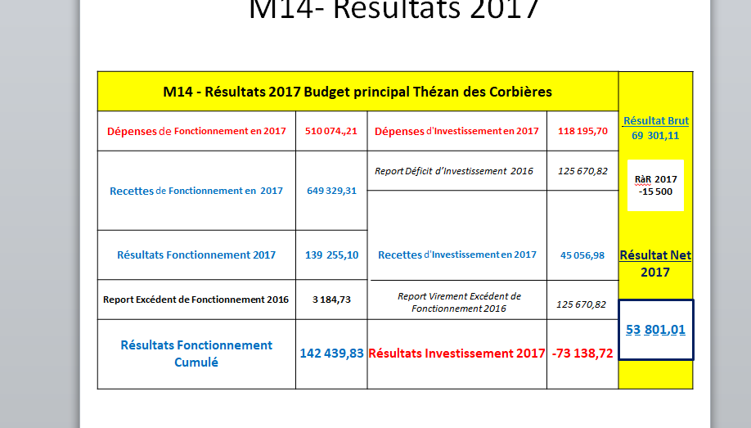
La section de Fonctionnement en M14 (Budget principal) présente pour 2017 un résultat positif cumulé de 142 439,83€ permettant en section d’Investissement de couvrir les Dépenses non couvertes (-73 138,72€) par les Recettes, et pour la deuxième année consécutive de dégager une réserve de Trésorerie. Après affectation en section d’Investissement d’une partie de l’excédent des Recettes sur les Dépenses de la section de Fonctionnement, le Résultat Net en M14 s’établit à 53 801,01€ soit 69 301,11€ Résultat Brut diminué des Restes à Réaliser (Travaux pour lesquels une dépenses non payée a été engagée (–) une Subvention non reçue mais confirmée).
C’est la deuxième année consécutive présentant un excédent de Trésorerie en M14. Depuis 2014 la maitrise des dépenses et la création de nouvelles recettes (loyers, …) en Fonctionnement a permis d’apurer le déficit d’Investissement et de créer une réserve de Trésorerie comme suit :
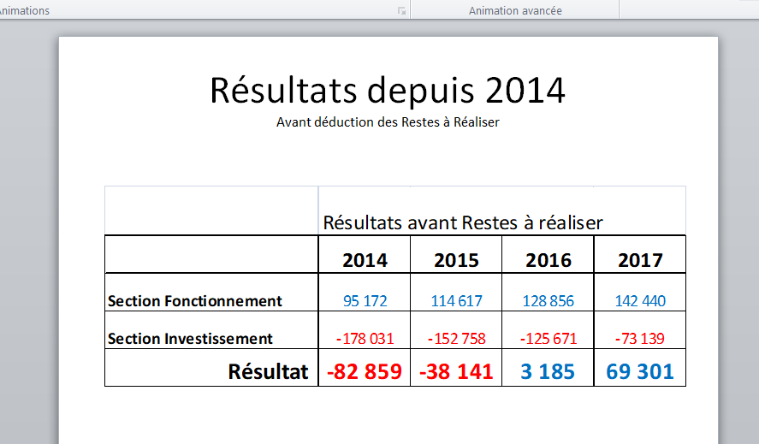
Déficit de Recettes sur les Dépenses
Excédent des Recettes sur les Dépenses
Rappel : Le Compte Administratif exprime ainsi la réalité de l’exécution budgétaire ordonnancée par Monsieur le Maire par rapport aux prévisions validées par le Conseil Municipal lors des différentes étapes budgétaires (Budget primitif et décisions modificatives).
Monsieur le Maire ayant quitté la salle, l’assemblée peut valablement délibérer sur le compte administratif. Après délibération, le Conseil Municipal approuve le compte administratif M14 à l’unanimité.
b) Présentation et vote du Compte Administratif 2017, Budget eau et assainissement M49 :
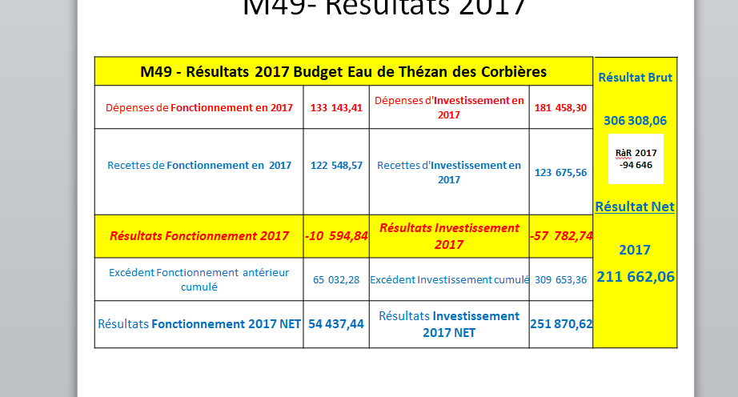
En M49 La section de Fonctionnement (Budget de l’Eau) présente pour 2017 un résultat positif cumulé de 54 437,44€ et la section d‘Investissement un résultat positif cumulé de 251 870,62€.
De nombreux travaux d’investissement ont été réalisés en Régie en 2017, plus en M49 qu’en M14, par notre personnel technique (M. Sébastien Gilabert aidé de M. Rémi Rouzoul sous la direction de M. Daniel Bouniol) permettant de maitriser au mieux les coûts d’Investissement.
Pour rappel : les dépenses en Investissement n’ont que 3 sources de financement possibles, quel que soit le budget concerné (M14 ou M49) : les Emprunts (que nous évitons au maximum), les Subventions (en baisse depuis 2014) et la réserve de Trésorerie générée par la section de Fonctionnement (si ses recettes sont supérieures aux dépenses). Le résultat positif en section de Fonctionnement montre que depuis 2014, la baisse de l’abonnement du compteur d’eau (de 90€ à 60€) et celle du M3 d’eau (de 2,50€ à 1,50€) n’a pas déséquilibré cette section. Le résultat Net s’établit à 211 662,06€ soit 306 308,06€ Résultat Brut diminué des Restes à Réaliser (Travaux pour lesquels une dépenses non payée a été engagée (–) une Subvention non reçue mais confirmée).

Monsieur le Maire ayant quitté la salle, l’assemblée peut valablement délibérer sur le compte administratif. Après délibération, le Conseil Municipal approuve le compte administratif M49 à l’unanimité.
c) Présentation délibération autorisant le Maire à engager, liquider et mandater les dépenses d'investissement avant vote budget primitif dans la limite du quart des crédits ouverts au budget de l’exercice précédent : Budget M49 (Eau et assainissement) pour couvrir une dépense de 11 995,20€ (reprise branchement eau potable) : en conséquence, et après avoir délibéré, le Conseil Municipal décide à l’unanimité de porter 12 000,00€ au compte 2135-36_Programme travaux divers. Les programmes seront équilibrés par de l’autofinancement (compte 023-021).
A ce sujet, cf PV du Conseil municipal du 11 janvier 2018 point 3° b) : Monsieur le Maire confirme qu’il a négocié avec l’intervenant pour que l’intervention facturée 2 808.00 € (réparation fuite réseau alimentation cimetière) soit faite à titre gracieux.
4° Point sur les travaux : présentation Monsieur Daniel BOUNIOL
Voir détail de tous les travaux au 15/02/2018 en Annexe.
d) Travaux réfection cuisine et sanitaires Foyer municipal : présentation Monsieur le Maire
(Courrier Conseil Régional accusé réception demande de subvention) toutes les demandes ont été faite auprès des différents organismes susceptibles de subventionner ces travaux, dont un courrier à Madame la Présidente de la Région Occitanie.
e) Lotissement HECTARE : présentation Monsieur le Maire
Deux lots ont été vendus avec signature début Mars 2018, et deux autres font l’objet d’une option. Les travaux débuteront le 28 Février 2018. Monsieur le Maire rappelle qu’avant le début des travaux un état des lieux des abords (voiries, etc) est établi par huissier, qui sera comparé à l’état des lieux établi à la fin des travaux, les sociétés intervenant pendant ces travaux étant responsables de la réparation des dégâts qu’elles auront pu occasionner, à leur frais.
Une réunion des entreprises pour appréhender le début des travaux de ce futur lotissement aura lieu le 28 février 2018 en Mairie.
5° Synthèse de la Réunion Communauté des Communes LEZIGNAN CORBIERES du 26.01.2018
- Compétence GEMAPI (Gestion des Milieux Aquatiques et de la prévention des inondations) à compter du 01.01.2018 : présentation Monsieur le Maire
Notre Commune participera à hauteur de 3 000,00€ aux frais de gestion des Milieux aquatiques et de la prévention des inondations. Ces frais sont répartis entre les communes appartenant à la Communauté des Communes de la Région Lézignanaise et Minervois. Cela représentera une taxe par foyer fiscal d’environ 14€ à 16€.
6° Point sur les Associations : présentation Madame Nadia NUFFER
Madame Nadia NUFFER a établi la liste des subventions à inscrire au Budget primitif M14 de 2018, mais il manque encore deux associations qui n’ont pas déposé leur demande. Lors de la prochaine réunion avec les Associations, Madame Nadia NUFFER rappellera que le Foyer municipal sera indisponible pendant tout le temps que dureront les travaux. Elle propose que le hall de l’ancien bâtiment de la Communauté des Communes, pendant toute cette durée, soit utilisé pour les activités des Associations qui utilisaient le Foyer municipal après 18h. En attendant que le Foyer soit à nouveau disponible pour des manifestations de plus de 49 personnes, une réflexion est engagée sur la possibilité de louer des sanitaires mobiles lorsque la météo permettra leur déroulement à l’extérieur du Boulodrome.
7° Questions diverses :
- Gouter et Vœux : Madame Léone FALCOU a établi le coût à 2 830€ dont 1 400€ pour le Gouter/Spectacle (dont 43€ pour la SACEM). Monsieur le Maire exprime à nouveau ses remerciements aux ceux du Conseil Municipal qui ce jour-là ont œuvré au bon déroulement de cette journée.
- Ecole : question posée par écrit par Madame Aude GILABERT : présentation Monsieur le Maire
L’Inspection académique pour Lézignan envisage de répartir différemment les Maternelles, CP et classes Primaires entre les deux communes du RPI (Monseret et Thézan). Par rapport à ce projet Selon les directives de Mme l’Inspectrice de l’Education Nationale une classe pourrait ouvrir, à la condition que cela ne génère pas de frais supplémentaires. Les éléments fournis par écrit demandant plus de précisions ce point sera débattu lors du prochain Conseil municipal, Monsieur le Maire et Madame GILABERT Aude (Adjointe aux écoles) auront une réunion à THEZAN le 5.03.2018 à 13 heures pour définir ce nouveau projet.
Projet Education Nationale : 110 arbres seront plantés par les élèves de Thézan sur l’ancien terrain de rugby. L’ONF repèrera les emplacements et les trous seront faits avec le tractopelle.
- Monsieur le Maire alerte sur le danger que représentent les « Patou » du berger de Caraguilhes : des promeneurs ont été mordus lors de leur promenade sur ce secteur.
- Monsieur le Maire informe sur une procédure judiciaire ouverte suite à la plainte d’un Administré à propos des aboiements des chiens dans la Commune. Un courrier sera affiché et distribué pour rappeler leurs obligations aux propriétaires de chiens de la Commune.
8° Gestion du personnel : présentation Monsieur le Maire
Monsieur le Maire va écrire à la Sous-Préfecture afin de présenter les difficultés que représente pour notre Commune l’impossibilité, suite aux nouvelles lois en vigueur, de renouveler le Contrat Aidé qui arrive à expiration le 01/03/2018. Selon l’ancienne législation ce contrat aurait pu être prolongé de deux ans.

C.M du : 15/02/2018

* Mardi 9 janvier vidange du premier bassin du réservoir de MONTAGUT pour le nettoyage annuel et désinfection pour le risque de développement de bactéries.
* Mardi 16 janvier vidange du deuxième bassin pour la même opération.
* Vendredi 19 janvier vidange du bassin du réservoir FALCOU pour la même opération.
* Amélioration du terrain en bout de la station d’épuration à côté du canal venturi et pose d’un grillage.
* Demande de devis à 2 sociétés de matériaux pour le plafond et murs de la future école
M+ s’élève à 2876.47 £ TTC
Union matériaux s’élève à 3252.16 £ TTC
* Demande de devis pour cimenter le chemin du ball-trap à partir du forage de FALCOU. Main d’œuvre 3 535 £ TTC + 9 toupies de béton 8 950 £ TTC = 12 485 £ TTC
* c) Démarrage des travaux rue de la croix-rousse par un remplacement d’un Té + 1 vanne réseau HS découverte sans cheminée pour la fermeture, de plus la vanne était grippée, impossible de la manœuvrer. Coût non prévu au budget de la rue = 1 600 £ HT, soit 1 920 £ TTC. Remplacement de la canalisation d’égout principale ainsi que les dérivations aux habitations avec pose de tabourets neufs.
* Nettoyage complet des cimetières.
* Demande de devis a VEOLIA pour pose de poires supplémentaires dans le 2ème bassin de MONTAGUT avec un commutateur, afin de mieux commander la pompe lors du nettoyage des deux bassins et d’éviter une perte d’eau importante. Le montant est de : 3 710.04 £ TTC
* Remplacement d’un va et vient sur le palier du studio de la mairie, donnant sur l’escalier de la maternelle + une ampoule dans le couloir de la chambre des tout-petits. Remplacement d’un tube fluo 68 W + blocage de l’écran vidéo + fixation de la cage de foot à l’école primaire.
* Demande de préparation des jardinières, pour le fleurissement du village prochain.
* Visite annuelle de la société des eaux pour vérification du bon fonctionnement du réseau d’eau potable. En attente du rapport.
* Suite au vol de matériel dans le hangar municipal, nous avons fait faire un devis de remplacement de tout le matériel chez ROMERALES à NARBONNE et celui-ci s’élève à : 6 400£ TTC – remise 6 200£ TTC
* Suite à des conditions climatiques gênantes (pluie, vent), la société SPIE à pris du retard sur d’autres communes et ne peut pas encore intervenir sur le village pour retirer les guirlandes.
* a) Demande d’intervention à la société de clim de St Laurent, de diagnostiquer le problème de clim à l’ex communauté des communes. Coût : 1 900£. Fait le 7/2/2018. En attente du rapport.
* Levée de réserve de la socotec à la communauté des communes : remplacement de 2 blocs de sécurité, d’1 télécommande, de 10 tubes fluo et 1 ampoule
* Demande de devis à VEOLIA pour remplacement d’1 Poteau Incendie vanne fuyante, rue de la source. Le coût est de : 2 748 £ TTC
* Nettoyage complet des locaux technique des forages et bassins.

